第5章习题参考答案
1．请在括号内填入适当答案。在CPU中：
(1)保存当前正在执行的指令的寄存器是（ IR ）；
(2)保存当前正在执行的指令地址的寄存器是（ AR ）
(3)算术逻辑运算结果通常放在（ DR ）和（ 通用寄存器 ）。
2．参见图5.15的数据通路。画出存数指令“STO Rl，(R2)”的指令周期流程图，其含义是将寄存器Rl的内容传送至(R2)为地址的主存单元中。标出各微操作信号序列。
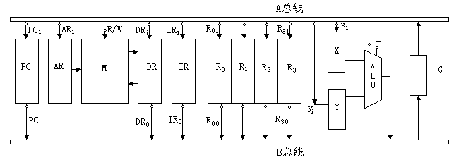

解：
STO R1, (R2)的指令流程图及微操作信号序列如下：
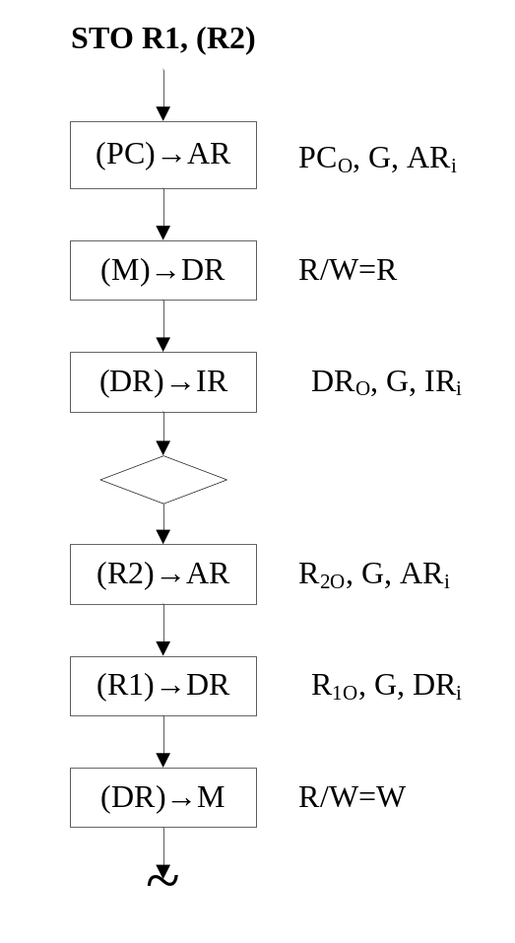

3．参见图5.15的数据通路，画出取数指令“LAD (R3)，R0”的指令周期流程图，其含义是将(R3)为地址主存单元的内容取至寄存器R2中，标出各微操作控制信号序列。

解：
LAD R3, (R0)的指令流程图及为操作信号序列如下：
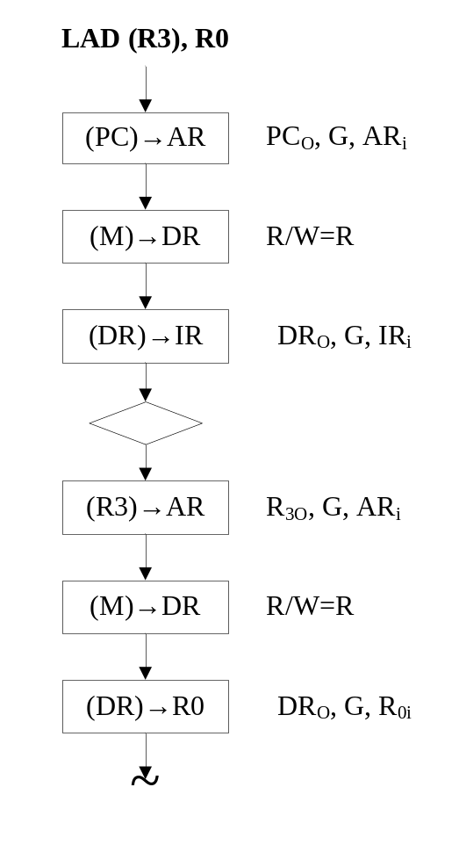

4．假设主脉冲源频率为10MHz，要求产生5个等间隔的节拍脉冲，试画出时序产生器的逻辑图。

解：
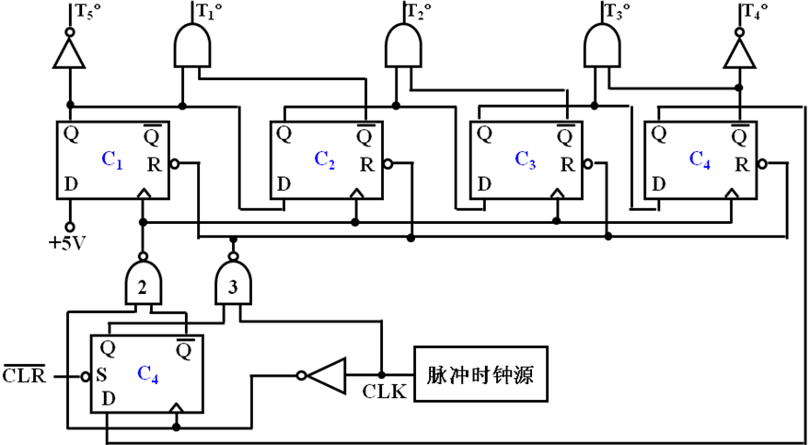

5．如果在一个CPU周期中要产生3个节拍脉冲；T_{l}＝200ns，T₂=400ns，T₃=200ns，试画出时序产生器逻辑图。

解：取节拍脉冲T_{l}、T₂、T₃的宽度为时钟周期或者是时钟周期的倍数即可。所以取时钟源提供的时钟周期为200ns，即，其频率为5MHz.；由于要输出3个节拍脉冲信号，而T₃的宽度为2个时钟周期，也就是一个节拍电位的时间是4个时钟周期，所以除了C₄外，还需要3个触发器——C_{l}、C₂、C₃；并令
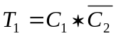；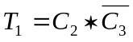；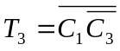，由此可画出逻辑电路图如下：
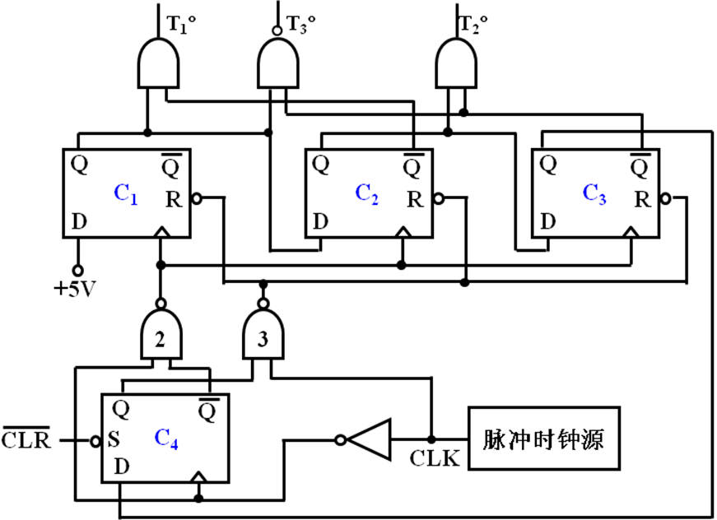

6．假设某机器有80条指令，平均每条指令由4条微指令组成，其中有一条取指微指令是所有指令公用的。已知微指令长度为32位，请估算控制存储器容量。

解：80条指令，平均每条指令由4条微指令组成，其中有一条公用微指令，所以总微指令条数为80× (4-1)+1=241条微指令，每条微指令32位，所以控存容量为：241×32位

7．某ALU器件是用模式控制码M S₃ S₂ S₁ C来控制执行不同的算术运算和逻辑操作。下表列出各条指令所要求的模式控制码，其中y为二进制变量，φ为0或l任选。
试以指令码(A，B，H，D，E，F，G)为输入变量，写出控制参数M，S₃，S₂，S_{l}，C的逻辑表达式。
指令码 | M | S₃ | S₂ | S₁ | C
A, B  H, D  E  F  G | 0  0  0  0  1 | 0  1  0  1  0 | 1  1  1  1  1 | 1  0  0  1  1 | 0  1  y  y  φ

解：
由表可列如下逻辑方程
M=G
S₃=H+D+F
S₂=A+B+D+H+E+F+G
S₁=A+B+F+G
C=H+D+Ey+Fy

8．某机有8条微指令I₁—I₈，每条微指令所包含的微命令控制信号如下表所示。
a—j分别对应10种不同性质的微命令信号。假设一条微指令的控制字段仅限为8位，请安排微指令的控制字段格式。
微指令 | a | b | c | d | e | f | g | h | i | j
I₁ | √ | √ | √ | √ | √
I₂ | √ |  |  | √ |  | √ | √
I₃ |  | √ |  |  |  |  |  | √
I₄ |  |  | √
I₅ |  |  | √ |  | √ |  | √ |  | √
I₆ | √ |  |  |  |  |  |  | √ |  | √
I₇ |  |  | √ | √ |  |  |  | √
I₈ | √ | √ |  |  |  |  |  | √

解：因为有10种不同性质的微命令信号，如果采用直接表示法则需要10位控制字段，现控制字段仅限于8位，那么，为了压缩控制字段的长度，必须设法把一个微指令周期中的互斥性微命令组合在一个小组中，进行分组译码。
经分析，(e,f,h)和(b,i,j)、或(d,i,j)和(e,f,h)、或(g,b,j)和(i,f,h)均是不可能同时出现的互斥信号，所以可将其通过2:4译码后输出三个微命令信号(00表示该组所有的微命令均无效)，而其余四个微命令信号用直接表示方式。因此可用下面的格式安排控制字段。
 | e f h | b i j
 | ↑ ↑ ↑ | ↑ ↑ ↑
a c d g | X X | X X
或：
 | e f h | d i j
 | ↑ ↑ ↑ | ↑ ↑ ↑
a b c g | X X | X X
或：
 | f h i | b g j
 | ↑ ↑ ↑ | ↑ ↑ ↑
a c d e | X X | X X

9．微地址转移逻辑表达式如下：
μA₈ = P₁·IR₆·T₄
μA₇ = P₁·IR₅·T₄
μA₆ = P₂·C·T₄
其中μA₈—μA₆为微地址寄存器相应位，P₁和P₂为判别标志，C为进位标志，IR₅和IR₆为指令寄存器的相应位，T₄为时钟周期信号。说明上述逻辑表达式的含义，画出微地址转移逻辑图。

解：
μA₅=P₃·IR₅·T₄
μA₄=P₃·IR₄·T₄
μA₃=P₁·IR₃·T₄
μA₂=P₁·IR₂·T₄
μA₁=P₁·IR₁·T₄
μA₀=P₁·IR₀·T₄+P₂·C·T₄
用触发器强置端(低有效)修改，前5个表达式用“与非”门实现，最后1个用“与或非”门实现
μA₂、μA₁、μA₀触发器的微地址转移逻辑图如下： （其他略）

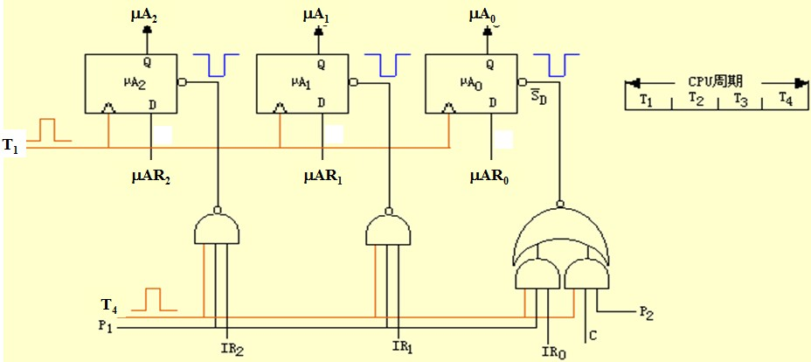

10．某计算机有如下部件，ALU，移位器，主存M，主存数据寄存器MDR，主存地址寄存器MAR，指令寄存器IR，通用寄存器R₀∼R₃，暂存器C和D。
(1)请将各逻辑部件组成一个数据通路，并标明数据流动方向。
(2)画出“ADD R1，R2”指令的指令周期流程图。

解：
(1) 设该系统为单总线结构，暂存器C和D用于ALU的输入端数据暂存，移位器作为ALU输出端的缓冲器，可对ALU的运算结果进行附加操作，则数据通路可设计如下：
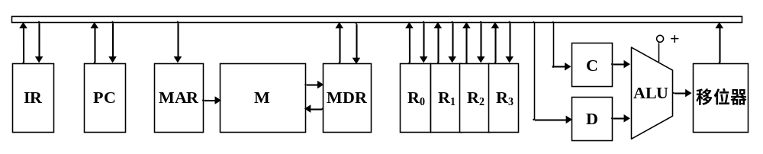
(2) 根据上面的数据通路，可画出“ADD R1，R2”(设R1为目的寄存器)的指令周期流程图如下：
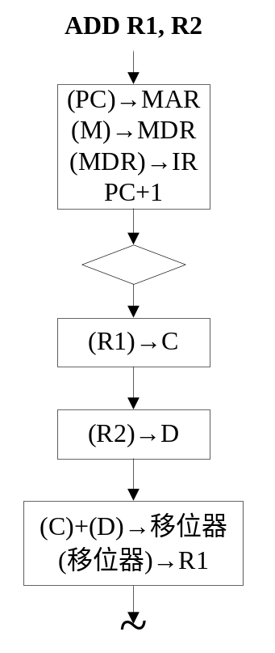

11．已知某机采用微程序控制方式，控存容量为512*48位。微程序可在整个控存中实现转移，控制微程序转移的条件共4个，微指令采用水平型格式，后继微指令地址采用断定方式。请问；
(1)微指令的三个字段分别应为多少位?
(2)画出对应这种微指令格式的微程序控制器逻辑框图。

解：
(1) 因为容量为512*48位，所以下址字段需用9位，控制微程序转移的条件有4个，所以判别测试字段需4位或（3位译码），因此操作控制字段的位数48-9-4=35位(或48-9-3=36位)
(2)微程序控制器逻辑框图参见教材P.147图5.23
控制存储器
地址译码
微地址寄存器
OP
P字段 控制字段
地址转移
逻辑
状态条件
指令寄存器IR
微命令信号
微命令寄存器

12．今有4级流水线，分别完成取指、指令译码并取数、运算、送结果四步操作。今假设完成各步 操作的时间依次为100ns，100ns，80ns，50ns。请问；
(1)流水线的操作周期应设计为多少?
(2)若相邻两条指令发生数据相关，而且在硬件上不采取措施，那么第2条指令要推迟多少时间进行?
(3)如果在硬件设计上加以改进，至少需推迟多少时间?

答：
(1) 流水操作周期为max(100,100,80,50)=100ns
(2)若相邻两条指令发生数据相关，而且在硬件上不采取措施，那么在第1条指令“送结果”步骤完成后，第2条指令的“取数”步骤才能开始，也就是说，第2条指令要推迟两个操作周期，即200ns才能进行。
(3) 如果在硬件设计上加以改进，采用定向传送的技术，则只要第1条指令完成“运算”的步骤，第2条指令就可以“取数”了，因此至少需推迟100ns。

13．指令流水线有取指(IF)、译码(ID)、执行(EX)、访存(MEM)、写回寄存器堆(WB)五个过程段，共有20条指令连续输入此流水线。
(1)画出流水处理的时空图，假设时钟周期为100ns。
(2)求流水线的实际吞吐率(单位时间里执行完毕的指令数)。
(3)求流水线的加速比。

解：
(1) 流水处理的空图如下，其中每个流水操作周期为100ns：

空间S |  |  |  |  |  | I₁ | I₂ |  | I₁₅ | I₁₆ | I₁₇ | I₁₈ | I₁₉ | I₂₀
WB |  |  |  |  | I₁ | I₂ | … | I₁₅ | I₁₆ | I₁₇ | I₁₈ | I₁₉ | I₂₀
MEM |  |  |  | I₁ | I₂ | I₃ | … | I₁₆ | I₁₇ | I₁₈ | I₁₉ | I₂₀
EX |  |  | I₁ | I₂ | I₃ | I₄ | … | I₁₇ | I₁₈ | I₁₉ | I₂₀
ID |  | I₁ | I₂ | I₃ | I₄ | I₅ | … | I₁₈ | I₁₉ | I₂₀
IF | I₁ | I₂ | I₃ | I₄ | I₅ | I₆ | … | I₁₉ | I₂₀
 | 1 | 2 | 3 | 4 | 5 | 6 | … | 19 | 20 | 21 | 22 | 23 | 24 | 时间T

(2) 流水线的实际吞吐量：执行20条指令共用5+1×19=24个流水周期，共2400ns，所以实际吞吐率为：
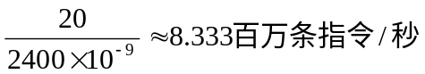
(3) 流水线的加速比为 ：
设流水线操作周期为τ，
则n指令串行经过k个过程段的时间为n*k*τ ；
而n条指令经过可并行的k段流水线时所需的时间为(k+n-1)*τ；
故20条指令经过5个过程段的加速比为：
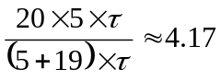

14．用时空图法证明流水计算机比非流水计算机具有更高的吞吐率。

解：
设流水计算机的指令流水线分为4个过程段：IF、ID、EX、WB，则流水计算机的时空图如下：
空间S |  |  |  |  | I₁ | I₂ | I₃ | I₄ | I₅
WB |  |  |  | I₁ | I₂ | I₃ | I₄ | I₅
EX |  |  | I₁ | I₂ | I₃ | I₄ | I₅ | I₆
ID |  | I₁ | I₂ | I₃ | I₄ | I₅ | I₆ | I₇
IF | I₁ | I₂ | I₃ | I₄ | I₅ | I₆ | I₇ | I₈
 | 1 | 2 | 3 | 4 | 5 | 6 | 7 | 8 | 时间T

非流水计算机的时空图：
空间S |  |  |  |  | I₁ |  |  |  | I₂
WB |  |  |  | I₁ |  |  |  | I₂
EX |  |  | I₁ |  |  |  | I₂
ID |  | I₁ |  |  |  | I₂
IF | I₁ |  |  |  | I₂
 | 1 | 2 | 3 | 4 | 5 | 6 | 7 | 8 | 时间T

由图中可以看出，同样的8个操作周期内，流水计算机执行完了5条指令，而非流水计算机只执行完了2条指令；由此，可看出流水计算机比非流水计算机具有更高的吞吐率。

15．用定量描述法证明流水计算机比非流水计算机具有更高的吞吐率。

证明：
设流水计算机具有k级流水线，每个操作周期的时间为τ，执行n条指令的时间为：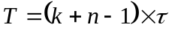；
吞吐率为：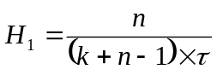
而非流水计算机，执行n条指令的时间为：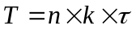；
吞吐率为：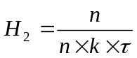
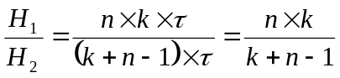
当n=1时，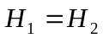；
当n>1时，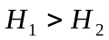，即：流水计算机具有更高的吞吐率。

16．判断以下三组指令中各存在哪种类型的数据相关?
(1) I₁ LAD R1，A ； M(A)→R1，M(A)是存储器单元
I₂ ADD R2，Rl ； (R2)+(R1)→R2
(2) I₁ ADD R3，R4 ； (R3)+(R4)→R3
I₂ MUL R4，R5 ； (R4)×(R5)→R4
(3) I₁ LAD R6，B ； M(B)→R6，M(B)是存储器单元
I₂ MUL R6，R7 ； (R6)× (R7)→R6

解：

(1) I₁的运算结果应该先写入R₁，然后再在I₂中读取R₁的内容作为操作数，所以是发生RAW (“写后读”)相关
(2) WAR
(3) RAW和WAW两种相关

17．参考图5.39所示的超标量流水线结构模型，现有如下6条指令序列：
I₁ LAD R1，B ； M(B)→R1，M(B)是存储器单元
I₂ SUB R2，Rl ； (R2)-(R1)→R2
I₃ MUL R3，R4 ； (R3)*(R4)→R3
I₄ ADD R4，R5 ； (R4)+(R5)→R4
I₅ LAD R6，A ； M(A)→R6，M(A)是存储器单元
I₆ ADD R6，R7 ； (R6)+(R7)→R6
请画出：(1)按序发射按序完成各段推进情况图。
(2)按序发射按序完成的流水线时空图。

解：
- 按序发射按序完成各段推进情况图如下(仍设F、D段要求成对输入；F、D、W段只需1个周期；加需要2个周期；乘需要3个周期；存/取数需要1个周期；执行部件内部有定向传送，结果生成即可使用)：

取指段
I₁ | I₂
I₃ | I₄
I₅ | I₆

译码段
I₁ | I₂
 | I₂
I₃ | I₄
I₅ | I₆
 | I₆

执行段
I₁
 | I₂
 | I₂ I₄ | I₃
I₅ | I₄ | I₃
 | I₆ | I₃
 | I₆
取/存 | 加法器 | 乘法器

写回段
I₁
I₂
I₃
I₄
I₅
I₆

(2) 按序发射按序完成的流水时空图如下：

 | 1 | 2 | 3 | 4 | 5 | 6 | 7 | 8 | 9 | 10 | 11 | 时钟
I₁ | F | D | E | W
I₂ | F | D |  | E | E | W
 | I₃ | F |  | D | E | E | E | W
 | I₄ | F |  | D | E | E |  |  | W
 |  |  | I₅ | F | D | E |  |  |  | W
 |  |  | I₆ | F | D |  | E | E |  |  | W
超标量流水线的时空图

